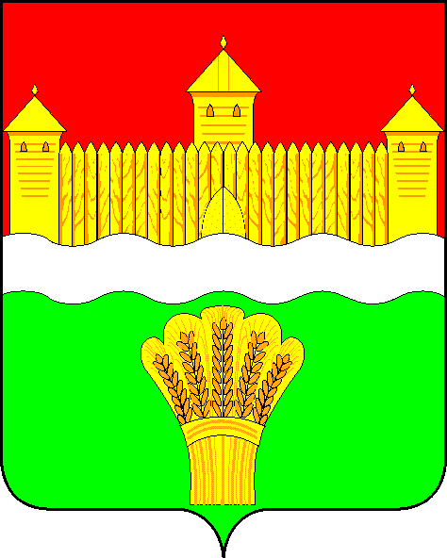
КЕМЕРОВСКАЯ ОБЛАСТЬ - КУЗБАСС
СОВЕТ НАРОДНЫХ ДЕПУТАТОВ
КЕМЕРОВСКОГО МУНИЦИПАЛЬНОГО ОКРУГА
ПЕРВОГО СОЗЫВА

СЕССИЯ № 11

РЕШЕНИЕ

от «30» июля 2020 г. № 220
г. Кемерово

О внесении изменений в решение Совета народных депутатов Кемеровского муниципального округа от 16.04.2020 № 111 «Об утверждении категорий граждан, которые имеют право на предоставление служебных помещений»

В целях обеспечения граждан служебными жилыми помещениями, руководствуясь ст. 104 Жилищного кодекса РФ от 29.12.2004 № 188-ФЗ, Федеральным законом от 06.10.2003 № 131-ФЗ «Об общих принципах организации местного самоуправления в Российской Федерации», Федеральным законом от 19.07.2011 № 247-ФЗ «О социальных гарантиях сотрудникам органов внутренних дел Российской Федерации и внесении изменений в отдельные законодательные акты Российской Федерации», Уставом муниципального образования Кемеровский муниципальный округ Кемеровской области - Кузбасса, Совет народных депутатов Кемеровского муниципального округа

РЕШИЛ:

1. Внести в решение Совета народных депутатов Кемеровского муниципального округа от 16.04.2020 № 111 «Об утверждении категорий граждан, которые имеют право на предоставление служебных помещений», следующие изменения:
1.1 Категории граждан, которые имеют право на предоставление служебных помещений изложить в следующей редакции:
«Категории граждан, которые имеют право на предоставление служебных помещений
1. работники образовательных учреждений Кемеровского муниципального округа;
2. работники учреждений культуры, спорта и молодежной политики Кемеровского муниципального округа;
3. работники муниципальных унитарных предприятий и муниципальных учреждений Кемеровского муниципального округа;
4. граждане, назначенные на муниципальные должности Кемеровского муниципального округа, избранные на выборную должность в органы местного самоуправления Кемеровского муниципального округа;
5. сотруднику, замещающему должность участкового уполномоченного полиции, и членам его семьи на период выполнения сотрудником обязанностей по указанной должности.».
2. Опубликовать настоящее решение в газете «Заря», разместить решение на официальном сайте Совета народных депутатов Кемеровского муниципального округа в информационно-телекоммуникационной сети «Интернет».
3. Решение вступает в силу после его официального опубликования.
4. Контроль за исполнением настоящего решения возложить на Денисова В.В. - председателя комитета по социально-экономическому развитию и жилищно-коммунальному хозяйству.

Заместитель председателя
Совета народных депутатов
Кемеровского муниципального округа Д.Г. Левин

И.о. главы округа В.И. Новиков

